- Pilates çemberi (35 cm)
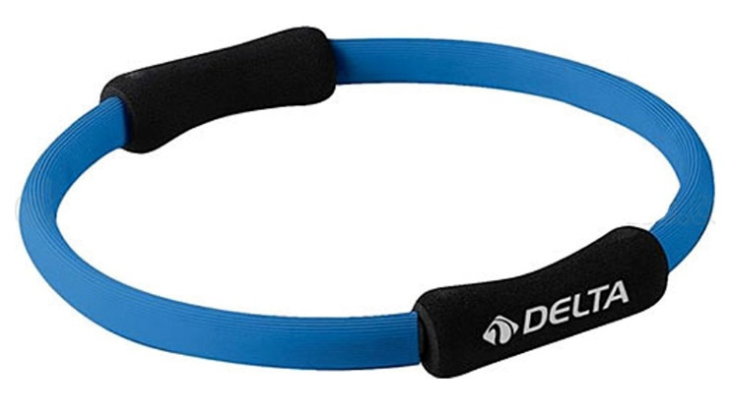

- Kol, sırt ve omuz kaslarınızı şekillendirmenize yarayan ve vücudunuza esneklik kazandırmanızı sağlayan pilates çemberi, pilates sporu yapmak için gerekli ana 4 üründen biridir. Diğer ana ürünler ise sırasıyla; pilates topu, pilates minderi ve pilates bandıdır.
- Çap : 14 inç ( 360 mm ) olmalıdır.
- Ağırlık : 250 gr. olmalıdır.
- Renk : Mavi. olmalıdır.
- Üst kalite siyah köpüklerle el tutma yerleri ergonomik ve yumuşak hale getirilmiş olmalıdır.
- Uzun yıllar kullanabileceğiniz kalite ve dayanıklılıkta, ayrıca uygun görülen esneme seviyesine sahip olacak şekilde üretilmiş olmalıdır.
- Renkli kutu içerisinde kullanıma sunulmuş olmalıdır.
- Kutu içerisinde Türkçe kullanma kılavuzu bulunmalıdır.

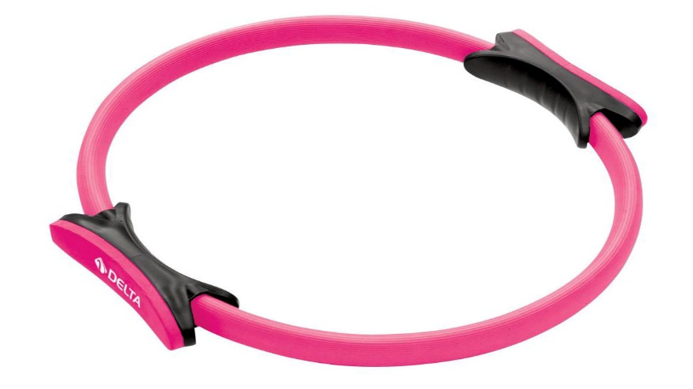
- Pilates çemberi 38 cm

- Kol, sırt ve omuz kaslarınızı şekillendirmenize yarayan ve vücudunuza esneklik kazandırmanızı sağlayan pilates çemberi, pilates sporu yapmak için gerekli ana 4 üründen biridir. Diğer ana ürünler ise sırasıyla; pilates topu, pilates minderi ve pilates bandıdır.
- Çap : 15 inç ( 381 mm ) olmalıdır.
- Ağırlık : 350 gr. olmalıdır.
- Üst kalite siyah köpüklerle el tutma yerleri ergonomik ve yumuşak hale getirilmiş olmalıdır.
- Uzun yıllar kullanabileceğiniz kalite ve dayanıklılıkta, ayrıca uygun görülen esneme seviyesine sahip olacak şekilde üretilmiş olmalıdır.
- Renkli kutu içerisinde kullanıma sunulmuş olmalıdır.

